东莞市莞城建筑工程有限公司采购项目

资格预审文件

项目名称：东莞市民服务中心三期-地坪漆工程
项目编号：ZBCG-2024-13
采 购 人：东莞市莞城建筑工程有限公司

东莞市莞城建筑工程有限公司
2024年2月
目 录
第一章 资格预审公告 1
1．采购项目基本情况 1
2．项目概况与采购范围 1
3．申请人资格要求 2
4．资格预审方法 2
5．申请报名 2
6．资格预审文件的获取 3
7．资格预审申请文件的递交 3
8．发布公告的媒介 3
9．联系方式 3
第二章 申请人须知 4
申请人须知前附表 4
第三章 资格审查办法(合格制) 8
资格审查办法前附表 8
评标办法（综合评分法） 9
评标办法前附表 9
评标办法正文 10

评分标准和细则 12
质量验收评分表格 16
资格审查和确定正式投标人办法 17
附表A—1：审查委员会签到表 19
附表A—2：初步审查记录表 20
附表A—3：详细审查记录表 22
附表A—4：审查结果汇总表 24
附表A—5：通过资格预审的情况人名单 25
第四章 资格预审申请文件格式 26
目 录 28
一、资格预审申请函 29
二、法定代表人身份证明 30
二、授权委托书 31
三、申请人基本情况表 32
四、近年完成的类似项目情况表 33
五、投标申请人声明 34
六、服务承诺书 35

七、拟投入项目负责人情况表 36
八、其他材料 37
第五章 项目建设概况 38
一、项目概况 38
二、用户需求书 38

第一章 资格预审公告
东莞市民服务中心三期-地坪漆工程
资格预审公告

1．采购项目基本情况
项目名称： 东莞市民服务中心三期-地坪漆工程
项目编号： ZBCG-2024-13
工程地点：东莞市南城街道簪花路与东莞大道北侧交汇处
项目资金来源：企业自筹资金。
项目已具备采购条件，现进行公开采购，特邀请有兴趣的潜在投标人(以下简称申请人)提出资格预审申请。

2．项目概况与采购范围
本工程地上建筑2栋，其中地上4层，地下室一层。总建筑面积为56345平方米，地坪漆工程约10,400㎡。其中包括拟建停车位自流坪楼地面3638.74平方米，车道自流坪楼地面5343.02平方米，汽车坡道自流坪楼地面204.04平方米，设备房自流坪楼地面737.4平方米。
样板工期：2024 年 2 月 27日至 2024 年3月 1 日，工期 7 日历天；
计划工期：计划开、竣工日期：2024年 3 月 11 日至2024年 3 月 30 日，暂定20 日历天，具体施工时间根据项目部施工进度安排。
采购预算价（含税9%）：¥602,106.67元
采购范围：地坪漆工程约10,400㎡，拟建停车位自流坪楼地面3638.74平方米，车道自流坪楼地面5343.02平方米，汽车坡道自流坪楼地面204.04平方米，设备房自流坪楼地面737.4平方米。

3．申请人资格要求（注：详细内容见资格预审文件，以资格预审文件为准。）
3.1本次资格预审要求申请人具备：
① 中华人民共和国境内注册的有合法经营资格的国内独立法人，具有独立承担民事责任的能力；
② 满足《中华人民共和国政府采购法》第二十二条之规定；
③ 具备 / 资质；
④ 凡自采购公告发布之日起前半年内被采购人履约评价为不合格或经行政监督部门处罚的不得参与本项目。
⑤ 资审人应是公司库内的合格供应商。或当资审人为采购人供应商库外单位时，应经过采购人采购小组在合作意愿、公司实力、团队能力、履约能力等方面进行综合评价，综合评分合格后，方可接受其资审文件。
⑥ 该项目需进行踏勘现场，请资审人于不少于投标截止日期一个日历天之前联系采购人到实地踏勘考察并领取现场踏勘证明。如因资审人于本采购开标前未到现场踏勘，不得参与本项目资格预审。
3.2本次资格预审 不接受 联合体资格预审申请。联合体申请资格预审的，应满足下列要求： / 。
3.3满足以上资格要的各申请人可就本项目提出资格预审申请。
4.资格预审方法
本次资格预审采用 合格制 。（申请人必须清楚理解获得准入并不意味着中标机会的获得，采购人无法预计也无法保证准入单位所能获得的本项目中标资格与项目相应合同金额。）

5.申请报名
凡有意申请资格预审者，请于 2024 年 2 月 26 日前递交，截止时间为2024年 2月 26 日 10 时40分，所有文件必须在规定的截止时间前按规定地址送达采购人，逾期恕不接受。
6．资格预审文件的获取
东莞市莞城建筑工程有限公司官网（http:/www.dggcc.cn）、东实集团官网（http://www.dgsy.com.cn）采购公告处获取。
7．资格预审申请文件的递交
递交截止时间：于 2024 年 2 月 26 日 10 时40 分前递交，截止时间为2024年 2 月 26 日 10 时40 分，所有文件必须在规定的截止时间前按规定地址送达采购人，逾期恕不接受。
地址：东莞市南城区城市风景街8栋莞建公司4楼招投标部。

8．发布公告的媒介
本次资格预审公告同时在 东莞市莞城建筑工程有限公司官网（http:/www.dggcc.cn）、东实集团官网（http://www.dgsy.com.cn） 上发布。

9．有关此次资格预审文件答疑事宜，按下列地址以书面或电话形式向采购人查询：
采购人：东莞市莞城建筑工程有限公司
地 址：东莞市南城区城市风景街8栋莞建公司4楼招投标部。
联 系 人：麦工 邮政编码：511400
联系方式：18807696638 传 真：0769-39009090

第二章 申请人须知
申请人须知前附表
条款号 | 条 款 名 称 | 编 列 内 容
1.1.1 | 采购人 | 名 称：东莞市莞城建筑工程有限公司  地 址：东莞市南城街道城市风景街  联系人：麦工  电 话：18807696638
1.1.2 | 采购项目名称 | 东莞市民服务中心三期-地坪漆工程
1.1.3 | 采购项目建设地点 | 东莞市南城街道簪花路与东莞大道北侧交汇处
1.2.1 | 资金来源 | 企业自筹资金
1.3.1 | 采购范围 | 本项目实施内容为东莞市民服务中心三期-地坪漆工程，具体工作内容详见用户需求书及相关资料为准。
1.3.2 | 计划工期 | 样板工期：2024 年 2 月 27日至 2024 年3月 1 日，工期 7 日历天；  计划工期： 20 日历天  计划开工日期： 2024 年 3 月 11 日  计划竣工日期： 2024 年 3 月 30 日  （实际开工日期以项目部发出的通知为准）
1.3.3 | 质量要求 | 质量标准：必须符合地坪漆施工方案及用户需求书相关要求（详见用户需求书）；如样板质量不符合标准,不符合的申请人负责清理各自施工样段内容，恢复原状，费用自理。
1.4.1 | 申请人资质条件、能力和信誉 | 资质条件：①中华人民共和国境内注册的有合法经营资格的国内独立法人，具有独立承担民事责任的能力；  ②满足《中华人民共和国政府采购法》第二十二条之规定；  ③具备 / 资质；  ④ 凡自采购公告发布之日起前半年内被采购人履约评价为不合格或经行政监督部门处罚的不得参与本项目。  ⑤ 资审人应是莞建公司库内的合格供应商。或当资审人为采购人供应商库外单位时，应经过采购人采购小组在合作意愿、公司实力、团队能力、履约能力等方面进行综合评价，综合评分合格后，方可接受其投标。  ⑥ 该项目需进行踏勘现场，请资审人于不少于投标截止日期一个日历天之前联系采购人到实地踏勘考察并领取现场踏勘证明。如因资审人于本采购开标前未到现场踏勘，不得参与本项目资格预审。
 |  | 拟派项目经理资格：须具有近三年内类似项目业绩的项目经理。需提供：身份证、相关证明材料的原件扫描件（包括项目业绩合同封面、项目业绩施工面积、派驻项目经理等）
1.4.2 | 是否接受联合体资格预审申请 | ☑不接受  □接受，应满足下列要求：
2.1.1 | 近年完成的类似项目的年份要求 | 3 年，指 2021 年 1 月 1 日起至 2023 年 12 月 30 日止。
3.1.1 | 资格预审申请文件份数 | 资格审查文件正本1份，副本2份，电子版本1份（电子版以U盘存储提交包含：签字盖章版PDF扫描资审文件版本）。
3.1.2 | 资格预审申请文件的装订要求 | ☑不分册装订 资格审查部分、技术部分可密封一个包。采用装订形式应牢固、不易拆散和换页装订。
3.1.3 | 签字或盖章要求 | 资格预审申请文件中须完成盖章签字：  （1）资格预审申请文件格式规定盖单位章的地方必须盖单位章。  （2）资格预审申请文件由法定代表人签字的，应附法定代表人（单位负责人）身份证明，由代理人签字的，应附法定代表人（单位负责人）身份证明和授权委托书。
4.2.1 | 申请截止时间 | 2024 年 2 月 26 日 10 时 40 分
4.2.2 | 递交资格预审申请文件的地点 | 东莞市南城区城市风景街8栋莞建公司5楼开标室
4.2.3 | 是否退还资格预审申请文件 | ☑否 □是，退还安排：
5.1.1 | 样板段及品牌要求 | 样板段要求：验收时效（一周内 ）  样板位置和面积：地下停车区域；约50㎡；  样板段费用补偿机制：经评审委员会最终通过资格前审合格且未中标者，样板段费用补偿为4000元/段；经评审委员会评判为不合格者，样板段费用不做补偿且需恢复样板段场地原状；  样段补偿费支付节点：资格预审合格通知书后30天内支付；  品牌（同等或优于）：巴德士/嘉宝莉/秀珀/东升/鸿斯/立邦等国内一线品牌。
5.1.2 | 样板段质量要求 | 要求的质量标准：必须符合地坪漆施工方案及用户需求书相关要求（详见附件）；如样板质量不符合标准,不符合的资审人负责清理各自施工样段内容，恢复原状，费用自理。
5.1.2 | 审查委员会人数 | 审查委员会构成： 5 人；  审查专家确定方式：由莞建公司或上级管理单位组成。
5.2 | 资格审查方法 | ☑合格制 □有限数量制
6.1 | 资格预审结果的通知时间
7.1 | 解释权
 | 本资格预审文件最终解释权由采购人负责。

第三章 资格审查办法
资格审查办法前附表
条款号 |  | 审查因素 |  |  | 审查标准
2.1 | 初步审查标准 | 申请人名称 |  |  | 与营业执照一致
 |  | 申请函签字盖章 |  |  | 有法定代表人或其委找代理人签字并加盖单位章
 |  | 申请文件格式 |  |  | 符合第四章“资格预审申请文件格式”的要求
2.2 | 详细审查标准 | 营业执照 |  |  | 具备有效的营业执照  是否需要核验原件：☑是□否
 |  | 类似项目业绩 |  |  | 符合第二章“申请人须知”第1.4.1项规定  是否需要核验原件：□是☑否
 |  | 项目经理资格 |  |  | 符合第二章“申请人须知”第1.4.1项规定  是否需要核验原件：□是☑否
 |  | 其  他  要  求 | （1） | 踏勘证明 | 符合第二章“申请人须知”第1.4.1项规定
 |  |  | （2） | 是否库内单位
 |  |  | （3） | 库外单位综合评价表
…… |  |  | ……

评标办法（综合评分法）
评标办法前附表
条款号 |  |  | 评审因素 | 评审标准
2.1.1 | 投标文件有效性审查表 |  | 见附表《资格审查表》
条款号 |  |  | 条款内容 | 编列内容
2.2.1 |  |  | 分值构成及权重 | 投标人得分（满分100分）=商务部分得分20分+技术部分得分20分+样板段部分得分60分
条款号 |  |  | 评分因素 | 评分标准
2.2.2  （1） |  | 商务部分 | 商务文件 | 见附表《评分标准和细则》
2.2.2  （2） |  | 技术部分 | 技术文件 | 见附表《评分标准和细则》
2.2.2  （3） |  | 样板部分 | 样板验收 | 见附表《质量验收评分表格》

1. 评标方法
本次评标采用综合评估法。评标委员会对满足采购文件实质性要求的投标文件，按照本章第2.2款规定的评分标准进行打分，并按得分由高到低顺序推荐中标候选人。

2. 评审标准

2.1 初步评审标准
2.1.1投标文件有效性审查标准：见评标办法前附表。
2.2 分值构成与评分标准
2.2.1 分值构成及权重：见评标办法前附表。
2.2.2 评分标准
（1）商务标评分标准：见附表《评分标准和细则》
（2）技术标评分标准：见附表《评分标准和细则》
（3）样板评分标准：见附表《质量验收评分表格》
3. 评标程序
本项目采取纸质评标。投标文件由评标委员会负责评审。

3.1 初步评审
3.1.1 评标委员会依据本章第2.1.1款规定的标准对投标文件进行初步评审。如评标委员会成员的评审意见不一致时，以评标委员会过半数成员的意见作为评标委员会对该情形的认定结论。有一项不符合评审标准的，评标委员会应当否决其投标。
3.1.2 投标人有附表《资格审查表》情形之一的，评标委员会应当否决其投标。评委发现投标文件中含义不明确、对同类问题表述不一致、有明显文字和计算错误的，应当要求投标人作必要的澄清、说明后再判定投标人是否通过有效性审查，不得直接否决投标。

4、商务、技术、样板标评审
3.2.1 评标委员会按本章评标办法前附表规定的量化因素和分值进行打。
3.2.1.1 商务、技术、样板标评分：评标委员会按照附表《评分标准和细则》、《质量验收评分表格》的标准，对通过有效性审查的投标文件进行评审，评出标得分。投标人得分为所有评委评分的平均值。
5、评审汇总：
5.1按照本办法附表《评分标准和细则》的标准，计算出各投标人的诚信综合评价得分。
5.2 评审汇总：
①投标人总得分满分为100分，分数出现小数点，保留小数点后二位，第三位小数四舍五入。总分权重分配见：评标办法前附表。
②评标委员会按照“投标人得分（满分100分）=商务部分得分20分+技术标部分得分20分+样板部分得分60分。计算各有效投标文件的总分，并按照总分从高到低排列先后次序。综合评分相等时，按样板得分从高到低排列先后次序，当样板得分相同时，按商务标得分从高到低排列先后次序，当商务得分相同时，按技术标得分从高到低排列先后次序，当商务标、技术标、样板部分得分全部相同时，通过抽签的形式确定资格排序申请人。

6、预审文件的澄清和补正：
6.1 不得将文件顺序、明显的文字错误等列为否决投标的情形。评委发现投标文件中含义不明确、对同类问题表述不一致、有明显文字和计算错误的，应当要求投标人作必要的澄清、说明后再判定投标人是否通过有效性审查，不得直接否决投标，若出现评标委员会否决投标的，应在评标报告中载明否决投标的具体情形、原因；
6.2为有助于投标文件的审查、评价和比较，评标期间，经评标委员会中超过两人（含两人）的成员以书面形式提出动议，评标委员会应当书面发出澄清通知，要求投标人对投标文件含义不明确的内容作出澄清。
6.3 投标人应以书面形式进行澄清，澄清中的承诺性意思表示在投标文件有效期内均对投标人有约束力。除评标委员会对评标中发现算术错误进行修正后要求投标人以澄清形式进行的核实和确认外，澄清不得超出投标文件的范围或改变投标文件的实质性内容，超出部分不作为评标委员会相应评审的依据。
6.4评标委员会成员均应当阅读投标人的澄清，但应独立参考澄清对投标文件进行评审。
6.5 如果投标文件实质上不响应采购文件（包括采购工程量清单）的各项要求，评标委员会相应评审将按照有效性审查标准予以拒绝，不接受投标人通过修改或撤销其不符合要求的差异或保留，使之成为具有响应性的投标。

7、定标原则：
本项目采用资格预审，当通过资格预审的申请人参与第二阶段的价格采购，通过资格预审申请人的数量不足3个的，采购人结合项目采购需求时间，重新组织资格预审或不再组织资格预审而重新公开采购或是转为竞价谈判或直接委托方式采购，经采购人采购小组同意后执行。

8、 评标表格：
见后附。

9.其他无效投标的情形：
(1)评标期间，投标人没有按评标委员会的要求提交法定代表人或其委托代理人签字的澄清、说明、补正或改变了投标文件的实质性内容的。
(2)投标文件提供虚假材料的。
(3)投标人以他人名义投标、串通投标、以行贿手段谋取中标或者以其他弄虚作假方式投标的。
(4)投标人对采购人、评标委员会及其工作人员施加影响，有碍采购公平、公正的。
(5)投标文件含有采购人不能接受的附加条件的。
(6)法律、法规和采购文件规定的其他无效情形。
评分标准和细则
（一）评分因素及分值
1、评委考核打分的评分因素及分值:总分100分
序号 | 评分因素 | 分值
1 | 商务 | 20分
2 | 技术 | 20分
3 | 样板评分 | 60分

2、评分因素分值的具体分配：
序号 | 评分内容 | 分值 | 评分标准
商务评分（20分）
1 | 业绩 | 8分 | 类似业绩：（8 分）  投标人近3年以来（2021.1.1-至今）（以合同签订时间为准）每承接过类似工程施工面积≥5000㎡，每提供1项得8分，本项最高得8分。  注：①须提供业绩合同复印件并加盖投标人公章。合同可只复印盖章页及含有项目名称、签约主体、合同价款、规模等技术指标的关键页，其它资料需提供完整内容的复印件。施工合同复印件须能反映合同签约双方已盖章签字。  ②一个合同为1项业绩，不可重复计分；
2 | 项目负责人 | 8分 | 项目负责人：（8 分）  ①自 2020年 1 月 1 日至今作为项目的项目经理的类似相关业绩；注：需提供相关业绩合同复印件首页、合同项目名称、项目业绩面积、项目经理身份证等原件扫描件。否则不得分。  ②提供投标人缴纳社保的社保缴纳证明文件，社保缴纳证明文件应具备社保管理机构印章。社保缴纳时间为投标截止前半年（不含投标当月）任意连续不少于三个月。  注：需提供身份证、相关证书、证明材料的原件扫描件，否  则不得分。
3 | 服务承诺 | 4分 | 投标人承诺接到采购人通知后1小时内到达采购人办公地点的得4分；  投标人承诺接到采购人通知后2小时内到达采购人办公地点的得2分；  投标人承诺接到采购人通知后3小时内到达采购人办公地点的得1分；  其余不得分。  注：须提供单独书面承诺函，加盖投标人公章，无承诺不得分。
技术评分（20分）
1 | 对项目拟建工程现状的了解与认识 | 4分 | 评审内容：  对项目拟建工程现状认识的准确性、透彻性，对现有基础资料调查详尽性、清晰及完整性。  根据投标文件技术标中相应内容对比评审，视优劣程度酌情打分，优：（4,3）分；良：（2,1）分；差：（0.5,0）分。
2 | 项目总体施工组织方案及技术措施 | 4分 | 评审内容：  内容充分完整，施工流程条理清晰，项目目标满足采购文件里程碑要求、资源配置合理。（按地块分别组织方案）  根据投标文件技术标中相应内容对比评审，视优劣程度酌情打分，优：（4,3）分；良：（2,1）分；差：（0.5,0）分。
3 | 施工人力、机具配置方案 | 4分 | 评审内容：  施工人力配置合理，现场施工人员的管理有序，协同措施完善；劳动力计划与进度计划匹配，工种配置合理，主要设备数量、性能满足要求，进场安排合理，材料需求计划经济实用。  根据投标文件技术标中相应内容对比评审，视优劣程度酌情打分，优：（4,3）分；良：（2,1）分；差：（0.5,0）分。
4 | 施工进度计划及保证措施 | 4分 | 评审内容：  工期目标明确、进度周详合理，主要项目进度计划满足工程节点要求，保证措施合理适当，分项工程作业进度合理可行，表达清晰，提供分批实施计划，并明确实施时间节点，须满足工期要求。  根据投标文件技术标中相应内容对比评审，视优劣程度酌情打分，优：（4,3）分；良：（2,1）分；差：（0.5,0）分。
5 | 施工重难点分析处理及保证措施 | 4分 | 评审内容：  对本项目施工重难点的认识到位，处理及保证措施合理，对应措施有亮点。  根据投标文件技术标中相应内容对比评审，视优劣程度酌情打分，优：（4,3）分；良：（2,1）分；差：（0.5,0）分。
样板段评分（60分）
1 | 质量验收标准要求 | 60分 | 1、环氧树脂地面目测必须满足无色差、无分色、浮色、砂眼、麻面等现象，边角无毛头，伸缩缝平直。  2、每十平米不超过一个气泡。  ★3、检查环氧地坪与混凝土基层之间是否附着牢固，有无空鼓；（注：空鼓面积≤300cm2/处，每50m2不得超过2处；）  ★4、涂膜厚度满足设计要求厚度。  ●钻孔法：若现场无测厚仪，可以采用钻孔法实测厚度，采用10毫米钻头按每100m2区域1个孔进行抽查，计算出平均厚度（单个施工区域不足100 m2的，抽检时边孔不少于两处大于1000 m2的区域指定地点抽查，至少抽捡三处，）。注：厚度偏差为设计厚度的±2%。  ★5、涂膜耐冲击性  利用1kg重的钢球，然后离地面30-100cm（根据钢球的直径而定）高的地方，进行落地试验，10次后，无裂纹、无剥离。  6、地坪表面平滑，无凸起，有较好的光泽度。  7、已施工完成地坪表面无发粘现象。  ★8、已施工完成的地坪应保证表面无明显裂缝，每300平米不得超过一条裂缝宽度大于0.2mm长度大于500mm裂缝。  注：A档：发现1-2处为A档；B档：发现3-4处为B档;C档：发现5-6处为C档；D档：6处以上为D档；详见以下质量验收评分表。

质量验收评分表格
质量验收评分表
序号 | 验收标准 | 评分分值 | 评分标准 | 得分
1 | 环氧树脂地面目测必须满足无色差、无分色、浮色、砂眼、麻面等现象，边角无毛头，伸缩缝平直。 | 7 | A档扣1-2分  B档扣3-4分  C档扣5-6分  D档直接此项为0分
2 | 每十平米不超过一个气泡。 | 7 | A档扣1-2分  B档扣3-4分  C档扣5-6分  D档直接此项为0分
3★ | 检查环氧地坪与混凝土基层之间是否附着牢固，有无空鼓；（注：空鼓面积≤300cm2/处，每50㎡不得超过2处；） | 8 | 带★项超过评分标准直接0分
4★ | 涂膜厚度满足设计要求厚度。  ●钻孔法：若现场无测厚仪，可以采用钻孔法实测厚度，采用10毫米钻头按每100㎡区域1个孔进行抽查，计算出平均厚度（单个施工区域不足100㎡的，抽检时边孔不少于两处大于1000㎡的区域指定地点抽查，至少抽捡三处，）。注：厚度偏差为设计厚度的±2%。 | 8 | 带★项超过评分标准直接0分
5★ | 涂膜耐冲击性  利用1kg重的钢球，然后离地面30-100cm（根据钢球的直径而定）高的地方，进行落地试验，10次后，无裂纹、无剥离。 | 8 | 带★项超过评分标准直接0分
6 | 地坪表面平滑，无凸起，有较好的光泽度。 | 7 | A档扣1-2分  B档扣3-4分  C档扣5-6分  D档直接此项为0分
7 | 已施工完成地坪表面无发粘现象。 | 7 | A档扣1-2分  B档扣3-4分  C档扣5-6分  D档直接此项为0分
8★ | 已施工完成的地坪应保证表面无明显裂缝，每300平米不得超过一条裂缝宽度大于0.2mm长度大于500mm裂缝。 | 8 | 带★项超过评分标准直接0分
合计 |  | 60
注：A档：发现1-2处为A档；B档：发现3-4处为B档;C档：发现5-6处为C档；D档：6处以上为D档；
资格审查和确定正式投标人办法
1. 审查方法
本次资格预审采用 合格制 。凡符合本章第2.1款和第2.2款规定审查标准的申请人均通过资格预审。
2. 审查标准
2.1 初步审查标准
初步审查标准：见资格审查办法前附表。
2.2 详细审查标准
详细审查标准：见资格审查办法前附表。
3. 审查程序
3.1 初步审查
3.1.1 审查委员会依据本章第2.1款规定的标准，对资格预审申请文件进行初步审查。有一项因素不符合审查标准的，不能通过资格预审。
3.1.2 审查委员会可以要求申请人提交第二章“申请人须知”第3.2.3项至第3.2.7项规定的有关证明和证件的原件，以便核验。
3.2 详细审查
3.2.1 审查委员会依据本章第2.2款规定的标准，对通过初步审查的资格预审申请文件进行详细审查。有一项因素不符合审查标准的，不能通过资格预审。
3.2.2 通过资格预审的申请人除应满足本章第2.1款、第2.2款规定的审查标准外，还不得存在下列任何一种情形：
（1）不按审查委员会要求澄清或说明的；
（2）在资格预审过程中弄虚作假、行贿或有其他违法违规行为的。
3.3 资格预审申请文件的澄清
在审查过程中，审查委员会可以书面形式，要求申请人对所提交的资格预审申请文件中不明确的内容进行必要的澄清或说明。申请人的澄清或说明应采用书面形式，并不得改变资格预审申请文件的实质性内容。申请人的澄清和说明内容属于资格预审申请文件的组成部分。采购人和审查委员会不接受申请人主动提出的澄清或说明。
4. 审查结果
4.1 提交审查报告
审查委员会按照本章第3条规定的程序对资格预审申请文件完成审查后，确定通过资格预审的申请人名单，并向采购人提交书面审查报告。
4.2 重新进行资格预审或招标
通过资格预审申请人的数量不足3个的，采购人结合项目采购需求时间，重新组织资格预审或不再组织资格预审而重新公开采购或是转为竞价谈判或直接委托方式采购，经采购人采购小组同意后执行。

附表A-1：审查委员会签到表
审查委员会签到表
工程名称：东莞市民服务中心三期-地坪漆工程 审查时间： 年 月 日

序号 | 姓名 | 单位 | 联系方式 | 备注
1
2
3
4
5

附表A-2：初步审查记录表
初步审查记录表
工程名称： 东莞市民服务中心三期-地坪漆工程
序号 | 审查因素 | 审查标准 | 申请人名称和审查结论以及原件核验等相关情况说明
1 | 申请人名称 | 与投标报名、营业执照一致
2 | 申请函签字盖章 | 有法定代表人或其委托代理人签字并加盖单位章
3 | 申请文件格式 | 符合第四章“资格预审申请文件格式”的要求
4 | …… | ……
5
初步审查结论：
通过初步审查标注为√；未通过初步审查标注为×
审查委员会全体成员签字/日期：
附表A-3：初步审查记录表
详细审查记录表
工程名称： 东莞市民服务中心三期-地坪漆工程
序号 |  | 审查因素 |  |  | 审查标准 |  |  | 有效的证明材料 |  | 申请人名称及定性的审查结论以及相关情况说明
1 |  | 营业执照 |  |  | 具备有效的营业执照 |  |  | 营业执照复印件及年检记录
2 |  | 类似项目业绩 |  |  | 符合第二章“申请人须知”第1.4.1项规定 |  |  | 中标通知书、合同协议书和工程竣工验收证书（竣工验收备案登记表）复印件
序号 | 审查因素 |  |  |  |  | 审查标准 | 有效的证明材料 |  |  | 申请人名称及定性的审查结论以及相关情况说明
3 | 项目经理资格 |  |  |  |  | 符合第二章“申请人须知”第1.4.1项规定 | 未在其他在施建设工程项目担任项目经理的书面承诺及相关业绩合同复印件、中标通知书、和工程竣工验收证书（竣工验收备案登记表）复印件
4 | 其  他  要  求 |  | (1) | 拟投入主要施工机械设备 |  | 符合第二章“申请人须知”第1.4.1项规定 | 自有设备的原始发票复印件、折旧政策、停放地点和使用状况等的说明文件，租赁设备的租赁意向书或带条件生效的租赁合同复印件
 |  |  | (2) | 拟投入项目管理人员 |  |  | 相关证书、证件、合同协议书和工程竣工验收证书(竣工验收备案登记表)复印件
初步审查结论：
通过初步审查标注为√；未通过初步审查标注为×
审查委员会全体成员签字/日期：

附表A-4：审查结果汇总表
资格预审审查结果汇总表
工程名称： 东莞市民服务中心三期-地坪漆工程
序号 | 申请人名称 | 初步审查 |  | 详细评审 |  | 审查结论
 |  | 合格 | 不合格 | 合格 | 不合格 | 合格 | 不合格
审查委员会全体成员签字/日期：

附表A-5：通过资格预审的申请人名单
通过资格预审的申请人名单
工程名称： 东莞市民服务中心三期-地坪漆工程
序号 | 申请人名称 |  | 备注
审查委员会全体成员签字/日期：
备注：本表中通过预审的申请人排名不分先后。

第四章 资格预审申请文件格式

东莞市民服务中心三期-地坪漆工程

资格预审申请文件

申请人： （盖单位章）
法定代表人或其委托代理人：（签字）
年 月 日

目 录
一、资格预审申请函
二、法定代表人身份证明
二、授权委托书
三、申请人基本情况表
四、近年完成的类似项目情况表
五、投标申请人声明
六、服务承诺书
七、拟投入项目负责人情况表
八、其他材料

一、资格预审申请函
东莞市莞城建筑工程有限公司：
1、按照资格预审文件的要求，我方（申请人）递交的资格预审申请文件及有关资料，用于你方（采购人）审查我方参加 东莞市民服务中心三期-地坪漆工程 施工项目的投标资格。
2、我方的资格预审申请文件包含第二章“申请人须知”第3.1.1项规定的全部内容。
3、我方接受你方的授权代表进行调查，以审核我方提交的文件和资料，并通过我方的客户，澄清资格预审申请文件中有关履约和技术方面的情况。
4、你方授权代表可通过 （联系人及联系方式）得到进一步的资料。
5、我方在此声明，所递交的资格预审申请文件及有关资料内容完整、真实和准确，且不存在第二章“申请人须知”第1.4.3项规定的任何一种情形。

申请人： （盖单位章）
法定代表人或其委托代理人： （签字）
电 话：
传 真：
申请人地址：
邮政编码：
年 月 日

二、法定代表人身份证明
申 请 人：
单位性质：
地 址：
成立时间： 年 月 日
经营期限：
姓 名： 性 别：
年 龄： 职 务：
系 （申请人名称）的法定代表人。
特此证明。

申请人： （盖单位章）

年 月 日
此处粘贴法定代表人身份证扫描件

二、授权委托书
本人 （姓名）系 （申请人名称）的法定代表人，现委托 （姓名）为我方代理人。代理人根据授权，以我方名义签署、澄清、说明、补正、递交、撤回、修改 （项目名称） 标段施工招标资格预审文件，其法律后果由我方承担。
委托期限： 。
代理人无转委托权。

申 请 人： （盖单位章）
法定代表人： （签字）
身份证号码：
委托代理人： （签字）
身份证号码：
年 月 日
附：法定代表人身份证明
此处粘贴委托代理人身份证扫描件

三、申请人基本情况表
投标申请人名 称
注册地址
通信代码 |  | 电 话 |  |  |  |  | 传 真
 |  | 网址（邮箱） |  |  |  |  | 邮政编码
法定代表人 |  | 姓名 |  |  | 出生年月 |  |  |  |  | 职称
技术负责人 |  | 姓名 |  |  | 出生年月 |  |  |  |  | 职称
成立时间 |  |  |  |  |  | 员工总人数
企业资质等级 |  |  |  |  |  | 其 中 | 项目负责人
营业执照号 |  |  |  |  |  |  | 高级职称人员
注册资金 |  |  |  |  |  |  | 中级职称人员
开 户 银 行 | 名 称 |  |  |  |  |  | 初级职称人员
 | 帐 号 |  |  |  |  |  | 技工
经营范围
备注

投标申请人： （投标申请人名称）（盖单位公章）
法定代表人（或委托代理人）： （签字或盖章）
年 月 日
注 1：本表应附：①企业营业执照副本的扫描件；②企业资质证书副本扫描件；③其他资格要求的证书扫描件；
四、近年完成的类似项目情况表
类似项目业绩须附合同协议书和竣工验收备案登记表复印件。
合同名称
合同项目所在地
发包人名称
发包人地址
发包人电话
签约合同价
开工日期
完工日期
承担的工作
工程质量
项目负责人
合同项目描述
备注 | 合同项目描述内容至少包括项目概况、规模等

注：1、类似项目业绩的证明材料，按照采购文件(投标申请人资格要求)的要求提交，
如以上资料不能证明业绩规模的技术指标的，须另提供可证明业绩技术指标的其他资料
2、每项业绩填写一个《近年完成类似项目情况表》。

五、投标申请人声明
投标申请人声明
本采购项目采购人：
本公司就参加 投标工作，作出郑重声明：
一、本公司保证投标登记及其后提供的一切材料都是真实的。如我司通过本 项目的资格审查或成为本项目中标候选人，我司同意并授权采购人将我司响应招 标公告资格能力条件（资质、营业执照等证书名称、等级、编号，人员、业绩）、投标文件（报价清单、施工方案等涉及商业秘密的内容除外）等资料进行公开。
二、本公司保证在本项目投标中不与其他单位围标、串标，不出让投标资格，
不向采购人或评标委员会成员行贿。
三、本公司不存在下列情形：
（1）为采购人不具有独立法人资格的附属机构（单位）；
（2）与采购人存在利害关系且可能影响采购公正性；
（3）被责令停产停业、暂扣或者吊销许可证、暂扣或者吊销执照的；
（4）进入清算程序，或被宣布破产，或其他丧失履约能力的情形；
（5）在最近三年内有骗取中标或严重违约或重大工程质量问题的；
（6）被工商行政管理机关在全国企业信用信息公示系统中列入严重违法失
信企业名单；
四、本公司承诺，中标后不转包或违法分包，在施工过程中，严格执行安全 生产相关管理规定。依法按照国家、省、市的有关规定发包劳务或使用自有劳务队伍，依法按时足额支付工程款给分包单位（如有）和支付工资给劳务工人，不以工程款未到位为由克扣或拖欠工人工资。
本公司违反上述保证，将依法接受监管部门的处罚。

特此声明

声明企业：
法定代表人签字：
（企业公章）
年 月 日

六、服务承诺书
服务承诺书
我司承诺：
接到采购人工作通知后的时间响应情况，我司承诺如下：

投标人承诺接到采购人通知后1小时内到达采购人办公地点；（投标人据实选择）
投标人承诺接到采购人通知后2小时内到达采购人办公地点；（投标人据实选择）
投标人承诺接到采购人通知后3小时内到达采购人办公地点；（投标人据实选择）

投标人法定代表人（或法定代表人授权代表）签名：
投标人名称（加盖公章）：
日期：

七、拟投入本项目的项目主要人员（项目负责人）情况表
拟投入本项目的项目主要人员情况表（格式）

姓名 |  |  |  | 出生年月 |  | 学历
职称 |  |  |  | 职务 |  | 从事本工 作时间
参加过的项目情况
项目名称 |  | 合同金额 | 开、竣工时间 |  | 担任职务 | 发包人及联系电话

八、其他资料。
1、在“信用中国”网站（http://www.creditchina.gov.cn/）中未被列入失信被执行人名单，在国家企业信用信息公示系统（www.gsxt.gov.cn）中未被列入严重违法失信企业名单；（截图证明）
2、投标申请人根据需要自行添加：如其他人员或业绩资料等。

第五章 项目建设概况
一、项目概况
详见采购公告

二、用户需求书
2.1 做法区域
5G基站机房、网络机房、UPS间、覆盖机房、泡沫灭火间、电表间 | 底板防水2+楼1：环氧树脂楼面
停车库、非机动车库 | 底板防水：A级环氧树脂楼面（车库区）
低压配电房、高压配电房、开关房 | 楼1：环氧树脂楼面

2.2 施工条件
2.2.1 环境温度不小于 5℃，最佳环境温度 10-25℃。
2.2.2 地面已过养护期，且含水量小于 10%。
2.2.3 地面应有符合验收条件的平整度。
2.2.4 地面不得有空鼓、大面积起砂等现象。

2.3、工艺流程
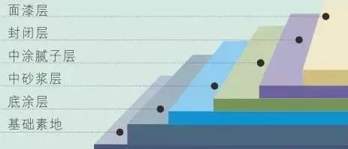
基层处理→底涂层→中涂层→批土层→面涂层

2.4、施工方法及工艺要求
2.4.1 基层处理
2.4.1.1 素地需养护 28 天以上，水份需 8%以下，素地不平或空鼓需加以去除、打磨。
2.4.1.2 用环氧砂浆补平地面。
2.4.1.3 素地油污需彻底清洗干净。
2.4.1.4 施工前需保持施工素地干燥和清洁。
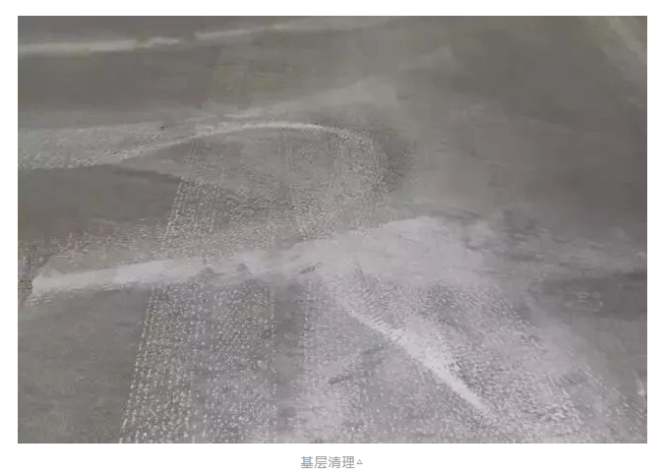
2.4.2 底涂层
2.4.2.1 施工前需保持干净， 如有杂物粘附需清除， 主剂及硬化剂按比例混合， 充分搅拌。
2.4.2.2 视地面情况调整适当粘度，混合料需 4 小时内施工完成。
2.4.2.3 底涂层养护硬化时间约 8 小时以上。

2.4.3 中涂层
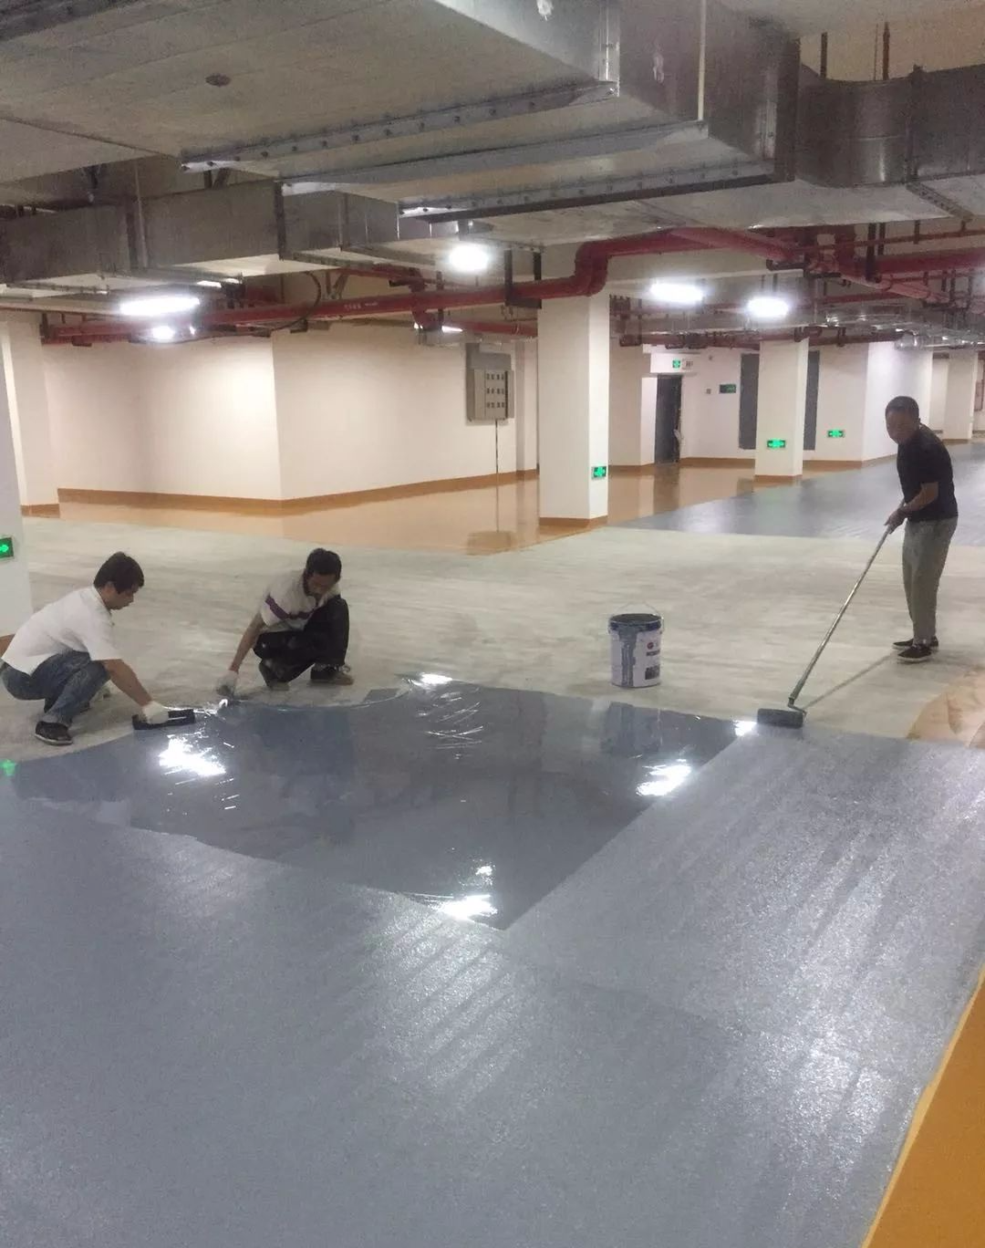
2.4.3.1 施工前需保持干净， 如有杂物粘附需清除， 主剂及硬化剂按比例混合， 充分搅拌。
2.4.3.2 混合料适量加入石英砂。
2.4.3.3 使用镘刀将材料均匀涂布。
2.4.3.4 混合料需 30 分钟内施工完成。
2.4.3.5 施工交接处做好交接处理。
2.4.3.6 中涂层养护硬化时间约 8 小时以上。
2.4.4 批土层
2.4.4.1 施工前需保持干净， 如有杂物粘附需清除， 主剂及硬化剂按比例混合， 充分搅拌。
2.4.4.2 使用批刀将材料涂布均匀。
2.4.4.3 混合料需 30 分钟内施工完成。
2.4.4.4 批土养护硬化时间约 8 小时以上。
2.4.4.5 视实际需要施工数道要求达到平整无孔洞，无批刀印及砂磨印为准。

2.4.5 面涂层
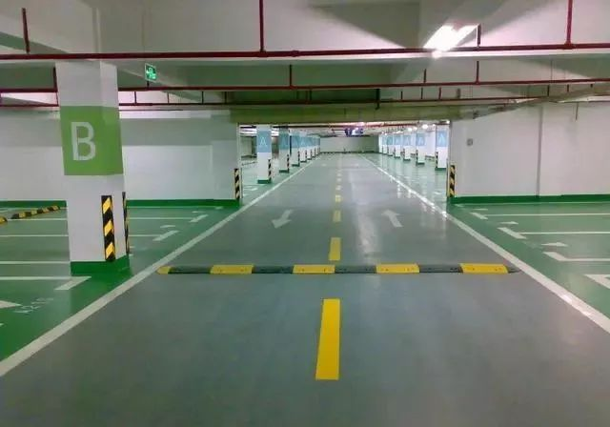
2.4.5.1 施工前需保持干净， 如有杂物粘附需清除， 主剂及硬化剂按比例混合， 充分搅拌。
2.4.5.2 使用滚筒或镘刀将材料均匀涂布，混合料需 30 分钟内施工完成。
2.4.5.3 施工交接处需做好交接处理。
2.4.5.4 施工完成 24h 后方可上人， 72h 后方可重压。

2.5、质量标准
2.5.1 环境温度为 25℃，施工后 2-3d 应达到实干，即硬度达到完成固化的 80%左右。
2.5.2 流平性好，无镘刀痕，大面积接口处基本平整。
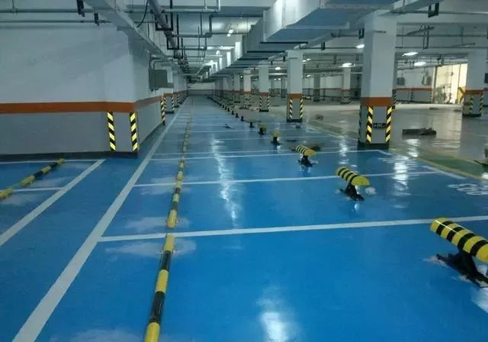
2.5.3 无浮色发花，颜色均匀一致，大面积接口处允许有极不明显的色差。
2.5.4 无粗杂质，但允许有空气中的浮尘掉落造成的极小缺陷。
2.5.5 地坪表面应平整平滑，光泽度应达到设计要求（高光泽≥ 90、有光≥70、半光 50～70），平涂型为有光，水性为半光～无光。
2.5.6 桔皮、砂浆防滑面效果应很明显。

